ผลการเปิดโอกาสให้มีส่วนร่วมในการดำเนินงาน ปีงบประมาณ พ.ศ. 2569
แบบฟอร์ม O19
ของสำนักงานเขตธนบุรี
ชื่อโครงการ/กิจกรรม | ประเด็นหรือเรื่อง  ในการมีส่วนร่วม | ข้อมูลของผู้มีส่วนร่วม | ผลการดำเนินงาน  ที่ได้จากการมีส่วนร่วม | การนำผลจากการมีส่วนร่วมไปปรับปรุงพัฒนาการดำเนินงาน ของหน่วยงาน | ภาพถ่ายของ  โครงการ/กิจกรรม
1. โครงการถนนคนเดินกระตุ้นเศรฐกิจ ตลาพลู | 1. เปิดโอกาสให้ประชาชนกลุ่มต่างๆ ทุกภาคส่วนในพื้นที่ มีโอกาสได้เข้ามามีส่วนร่วมพัฒนาเมือง | - คณะขับเคลื่อน เพื่อการมีส่วนร่วมพัฒนาเมือง (คคพ.เขตธนบุรี) | 1. ส่งเสริมและสนับสนุนการกระตุ้นเศรษฐกิจ  2. สร้างโอกาสให้ชุมชนเข้ามาร่วมค้าขายเพื่อสร้างรายได้  ในชุมชน  3. ผู้ประกอบการที่เดือนร้อนจากการไม่มีสถานที่จำหน่าย ได้มีสถานที่ค้าขาย 4.ส่งเสริมเศรษฐกิจฐานราก ในชุมชน โดยยึดชุมชนเป็นฐานในการดำเนินงาน | 1. พัฒนาเป็นย่านสร้างสรรค์ ตลาดพลู  เขตธนบุรี ในการขับเคลื่อนเศรษฐกิจ ยกระดับคุณภาพชีวิตประชาชนในพื้นที่ | 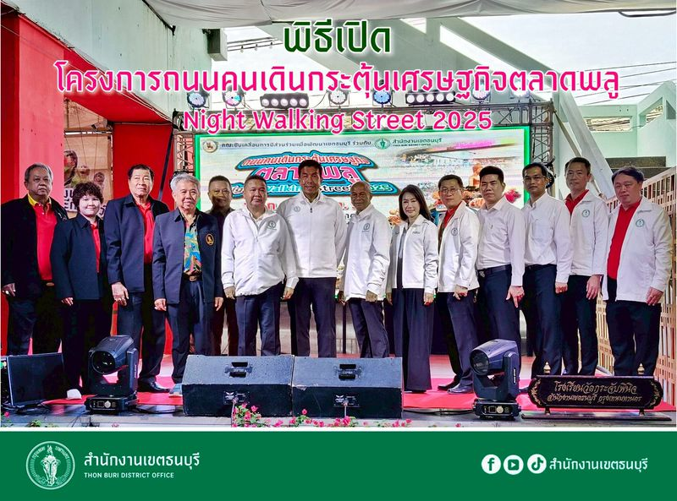  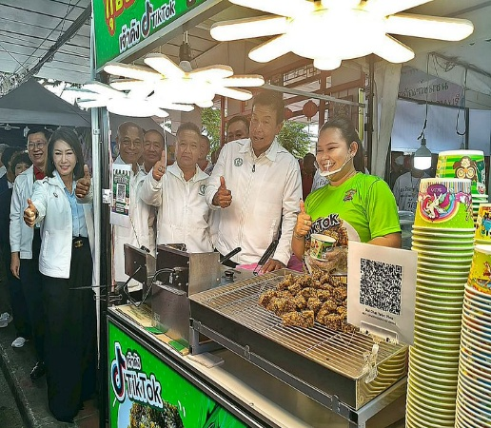

- 2 -
ชื่อโครงการ/กิจกรรม | ประเด็นหรือเรื่อง  ในการมีส่วนร่วม | ข้อมูลของผู้มีส่วนร่วม | ผลการดำเนินงาน  ที่ได้จากการมีส่วนร่วม | การนำผลจากการมีส่วนร่วมไปปรับปรุงพัฒนาการดำเนินงาน ของหน่วยงาน | ภาพถ่ายของ  โครงการ/กิจกรรม
2. โครงการวันสำคัญ อนุรักษ์ สืบสาน วัฒนธรรม ประเพณี | 1. เปิดโอกาสให้ประชาชนกลุ่มต่างๆ ทุกภาคส่วนในพื้นที่ ได้มีโอกาสได้เข้ามา มีส่วนร่วมในการอนุรักษ์ สืบสาน วัฒนธรรม ประเพณี | - สภาวัฒนธรรม  เขตธนบุรี  - คณะทำงานวัดคู่เมือง เขตธนบุรี | - อนุรักษ์สืบสานวัฒนธรรมประเพณี เขตธนบุรี  กิจกรรมประกอบด้วย  1. ประเพณีวันสงกรานต์  2. ประเพณีแห่เทียนพรรษา  3. ประเพณีวันลอยกระทง  - รักษาอัตลักษณ์ วิถีชุมชน | 1. พัฒนายกระดับเป็นแหล่งท่องเที่ยวเชิงวัฒนธรรม  เขตธนบุรี | 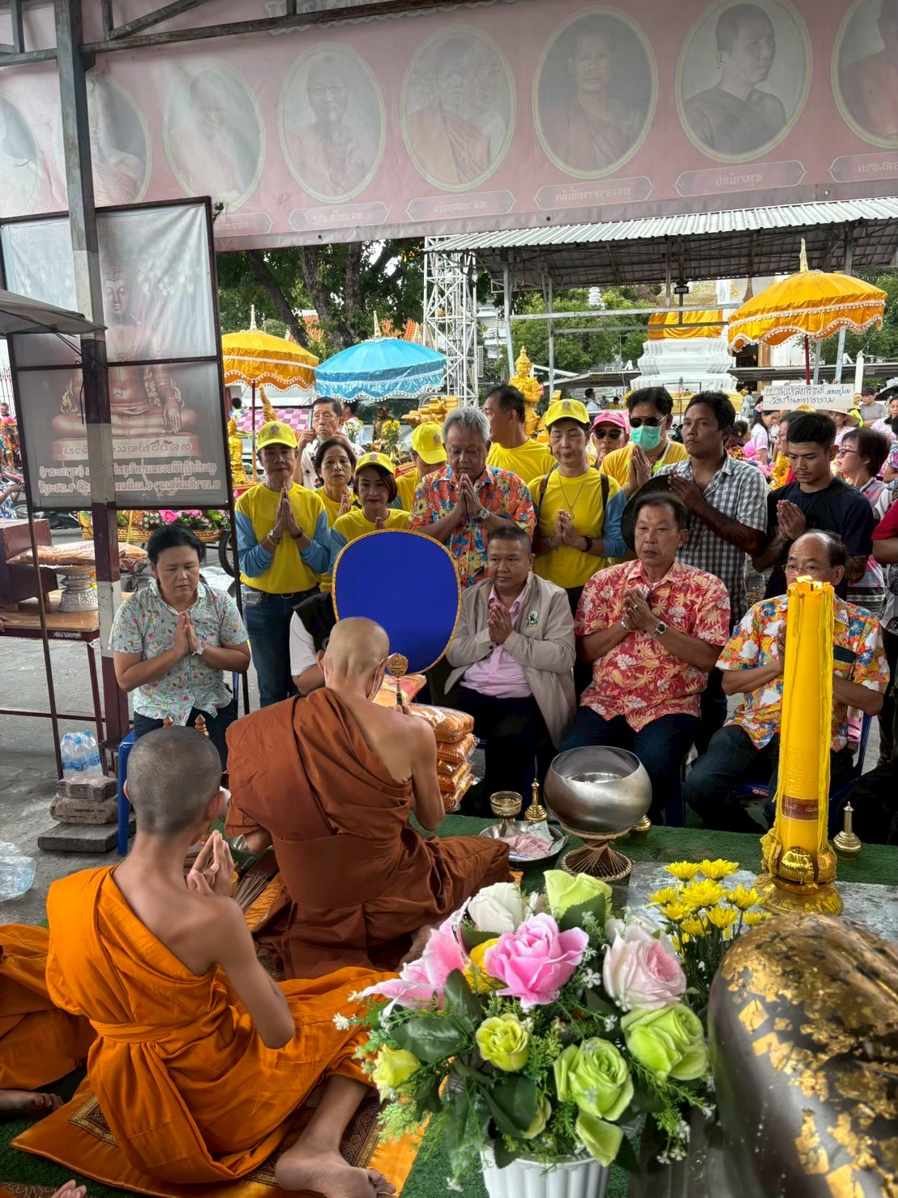  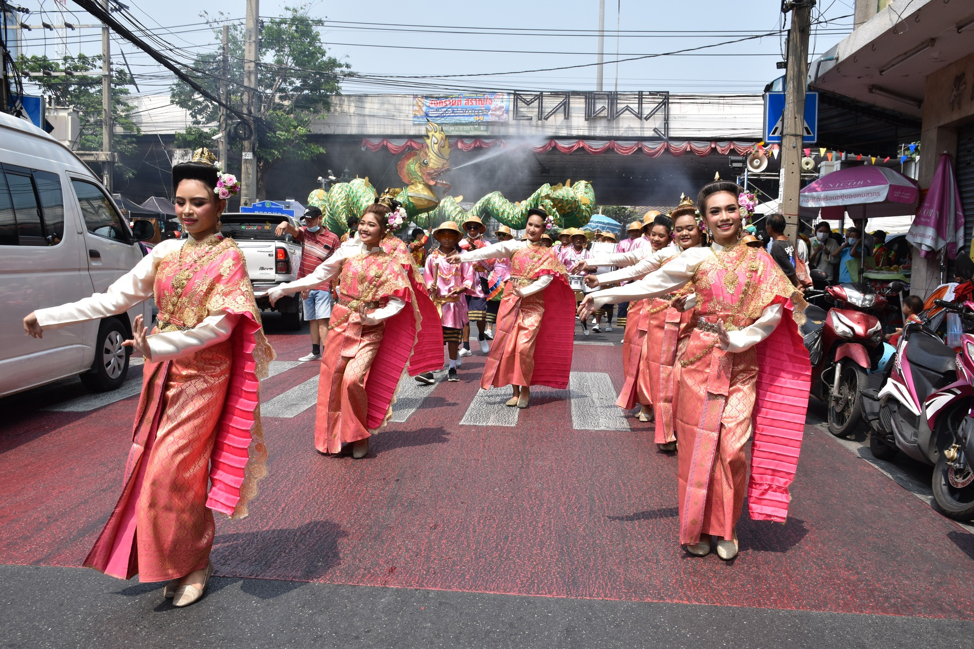

- 3 -
ชื่อโครงการ/กิจกรรม | ประเด็นหรือเรื่อง  ในการมีส่วนร่วม | ข้อมูลของผู้มีส่วนร่วม | ผลการดำเนินงาน  ที่ได้จากการมีส่วนร่วม | การนำผลจากการมีส่วนร่วมไปปรับปรุงพัฒนาการดำเนินงานของหน่วยงาน | ภาพถ่ายของ  โครงการ/กิจกรรม
3. อบรมให้ความรู้การระงับอัคคีภัยเบื้องต้น | 1. ป้องกันอัคคีภัยในพื้นที่เขตธนบุรี ให้เมืองน่าอยู่ ปลอดอัคคีภัย | - คณะขับเคลื่อน เพื่อการมีส่วนร่วมพัฒนาเมือง (คคพ.เขตธนบุรี)  - กลุ่มวินรถจักรยานยนต์  50 คน | - อบรมการใช้/การดูแลรักษา ถังดับเพลิง  - สาธิต/ฝึกการเข้าระงับเหตุอัคคีภัย  - ป้องกันและเฝ้าระวังอัคคีภัยในชุมชน  - มอบถังดับเพลิง เพื่อให้ชุมชนมีใช้อย่างเพียงพอ | - สร้างภาคี เครื่อข่าย เฝ้าระวังอัคคีภัยในชุมชน  - บูรณาการการป้องกันและบรรเทาสาธารณภัยในพื้นที่เขตธนบุรี  - ประชาชนมีคุณภาพชีวิตที่ดี และมีความปลอดภัยในชีวิตและทรัพย์สิน | 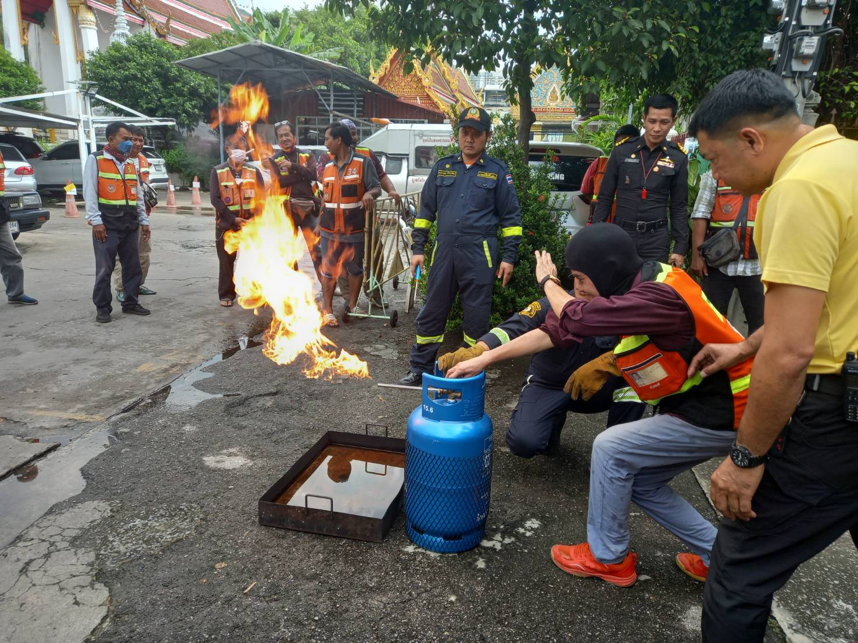  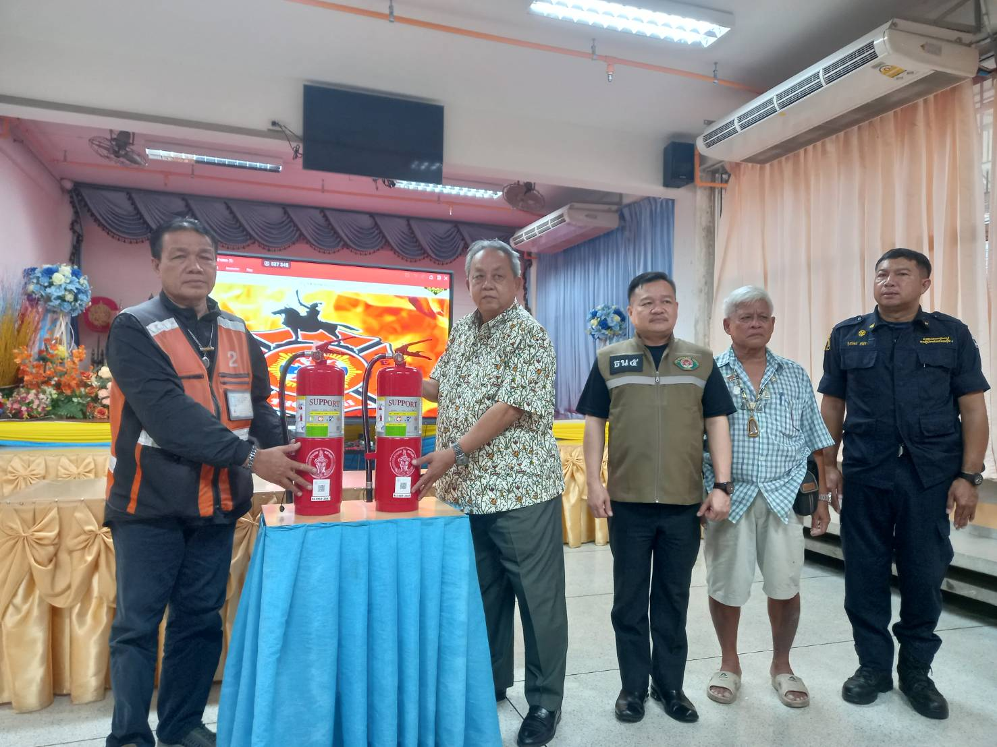

- 4 -
ชื่อโครงการ/กิจกรรม | ประเด็นหรือเรื่อง  ในการมีส่วนร่วม | ข้อมูลของผู้มีส่วนร่วม | ผลการดำเนินงาน  ที่ได้จากการมีส่วนร่วม | การนำผลจากการมีส่วนร่วมไปปรับปรุงพัฒนาการดำเนินงาน ของหน่วยงาน | ภาพถ่ายของ  โครงการ/กิจกรรม
4. แจ้งเบาะแสทุจริต | 1. เปิดโอกาสให้ประชาชนกลุ่มต่างๆ ทุกภาคส่วนในพื้นที่ ได้มีโอกาสได้เข้ามามีส่วนร่วมในการป้องกันและแก้ไขปัญหาทุจริต | - กรรมการชุมชน  อาสาสมัคร ฯ  ในพื้นที่ | - สร้างการรับรู้ ด้านทุจริตให้แก่ประชาชน เสริมสร้าง  องค์ความรู้ด้านการต่อต้านทุจริต  - ช่องทางแจ้งเบาะแสทุจริต  - มาตรการคุ้มครองผู้แจ้งเบาะแสทุจริต | - สร้างภาคี เครื่อข่ายชุมชนเฝ้าระวังภัย/แจ้งเบาะแสทุจริต  - บูรณาการการป้องกันและแก้ไขปัญหาทุจริตในพื้นที่เขตธนบุรี | 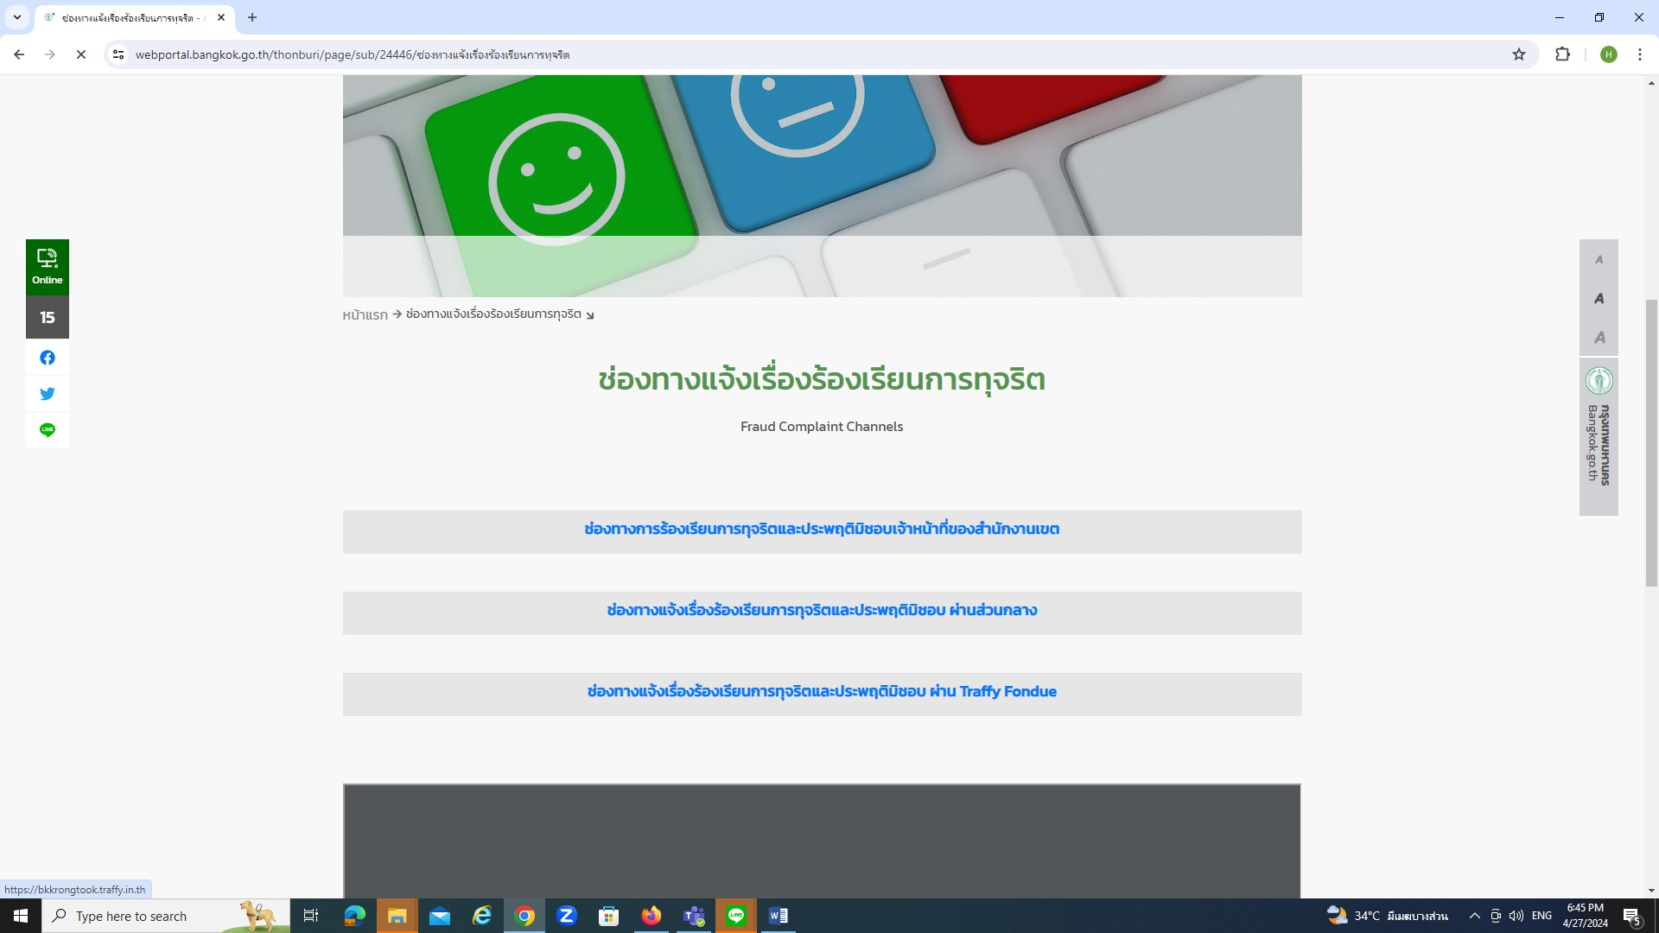  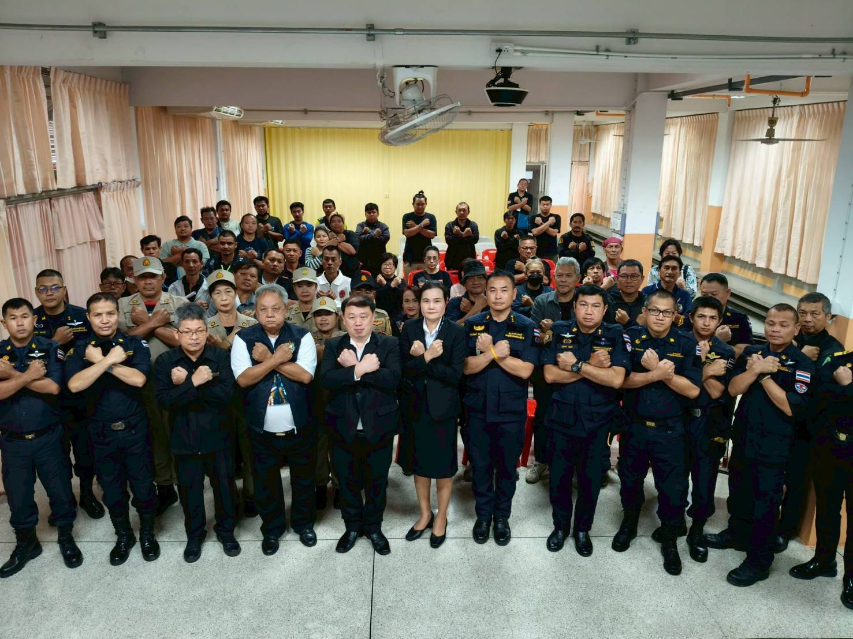

- 5 -
ชื่อโครงการ/กิจกรรม | ประเด็นหรือเรื่อง  ในการมีส่วนร่วม | ข้อมูลของผู้มีส่วนร่วม | ผลการดำเนินงาน  ที่ได้จากการมีส่วนร่วม | การนำผลจากการมีส่วนร่วมไปปรับปรุงพัฒนาการดำเนินงาน ของหน่วยงาน | ภาพถ่ายของ  โครงการ/กิจกรรม
5. ปรับปรุงลานบริเวณหลังวัดเวฬุราชิณ | 1. เปิดโอกาสให้ประชาชนกลุ่มต่างๆ ทุกภาคส่วนในพื้นที่ ได้มีโอกาสได้เข้ามามีส่วนร่วมในการพัฒนาเชิงพื้นที่ | - กรรมการชุมชน  ประชาชน ฯ หลังวัดเวฬุราชิณ | - ลานบริเวณหลังวัดเวฬุราชิณ  ได้รับการปรับปรุง พัฒนา ให้พื้นทางเดินเรียบเสมอ ไม่เป็นหลุมเป็นบ่อ เดินทางปลอดภัย | - ประชาชนมีคุณภาพชีวิต ที่ดี และมีความปลอดภัยในการเดินทาง สัญจรผ่าน ไปมา | 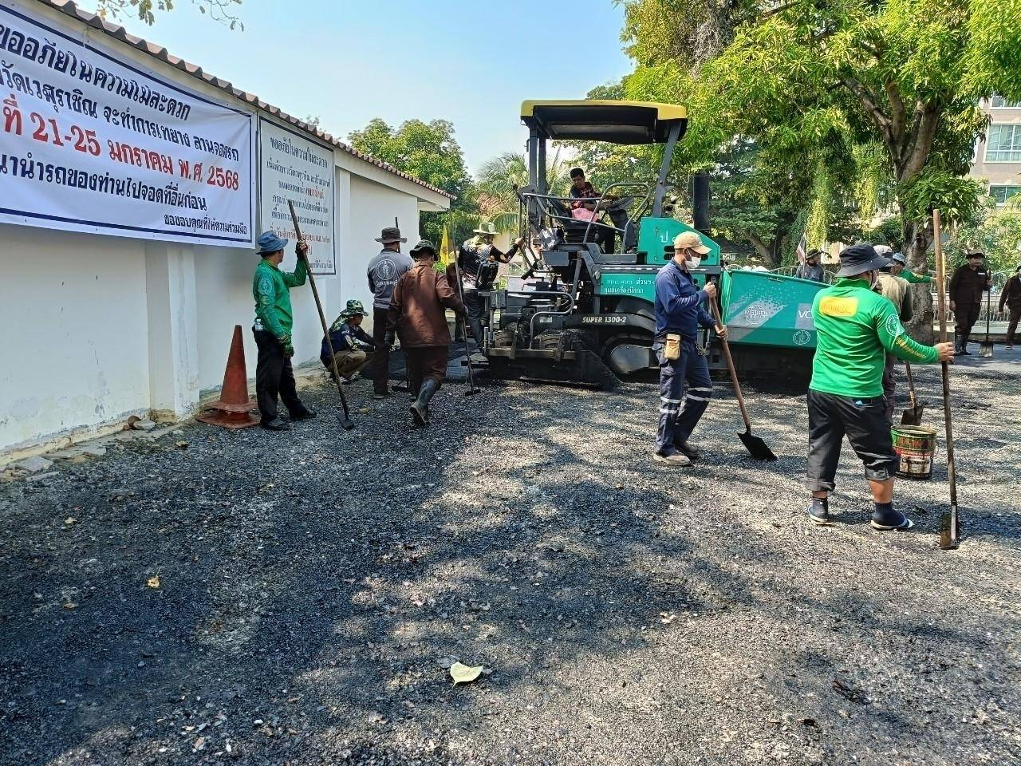  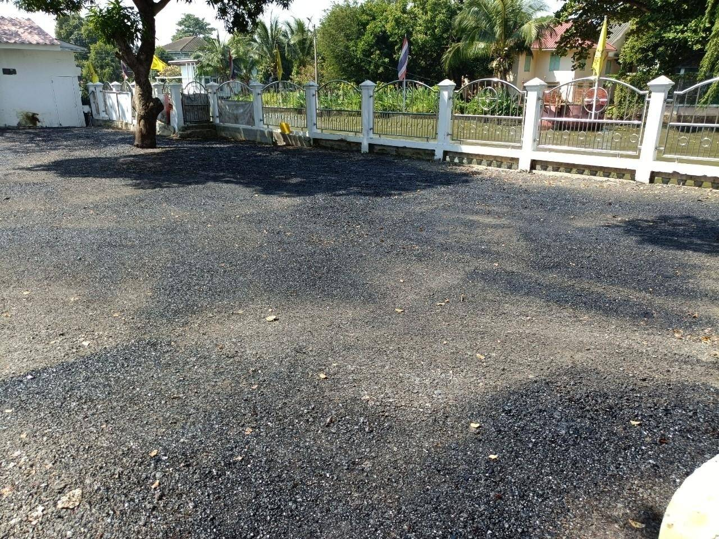

- 6 -
ชื่อโครงการ/กิจกรรม | ประเด็นหรือเรื่อง  ในการมีส่วนร่วม | ข้อมูลของผู้มีส่วนร่วม | ผลการดำเนินงาน  ที่ได้จากการมีส่วนร่วม | การนำผลจากการมีส่วนร่วมไปปรับปรุงพัฒนาการดำเนินงานของหน่วยงาน | ภาพถ่ายของ  โครงการ/กิจกรรม
6. แก้ไขปัญหาขยะตกค้าง | 1. เปิดโอกาสให้ประชาชนกลุ่มต่างๆ ทุกภาคส่วนในพื้นที่ ได้มีโอกาสได้เข้ามามีส่วนร่วมในการแก้ไขปัญหาความเดือดร้อน | - กรรมการชุมชน  วัดประดิษฐาราม | - บริเวณชุมชนวัดประดิษ ฐาราม ได้รับการแก้ไขปัญหาขยะตกค้าง พื้นที่สะอาด ไม่เป็นแหล่งสะสมเชื้อโรค | - ประชาชนมีคุณภาพชีวิต ที่ดี ด้วยสภาพแวดล้อม  สะอาด ไม่รกรุงรัง เป็นระเบียบเรียบร้อย | 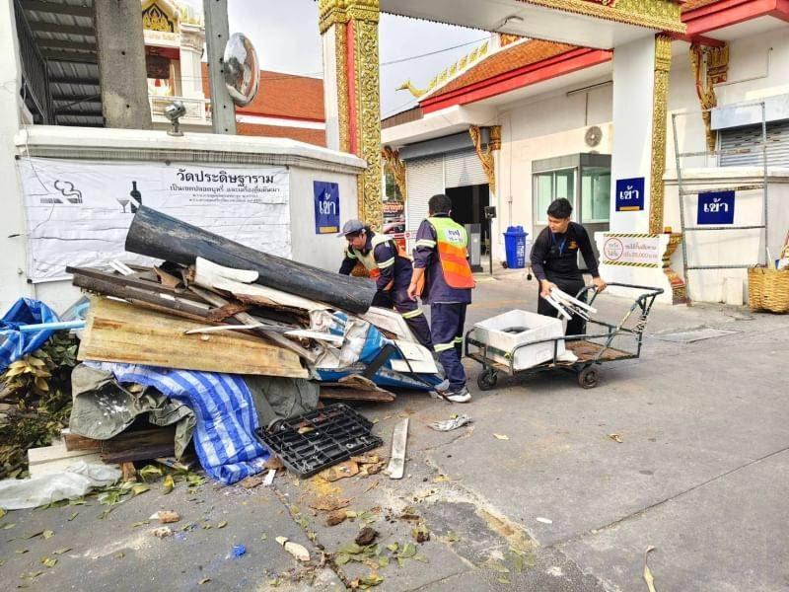  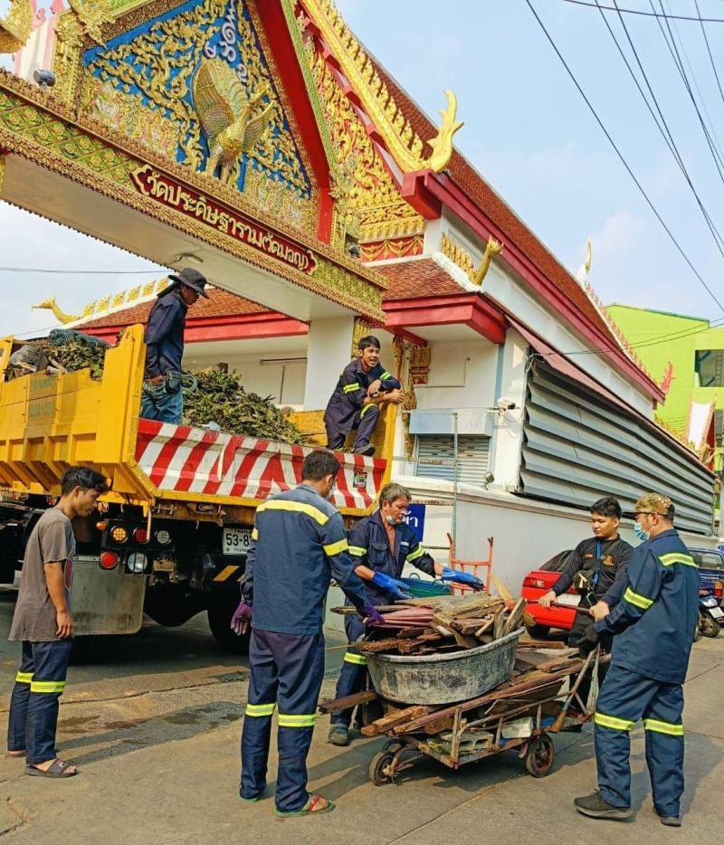

- 7 -
ชื่อโครงการ/กิจกรรม | ประเด็นหรือเรื่อง  ในการมีส่วนร่วม | ข้อมูลของผู้มีส่วนร่วม | ผลการดำเนินงาน  ที่ได้จากการมีส่วนร่วม | การนำผลจากการมีส่วนร่วมไปปรับปรุงพัฒนาการดำเนินงานของหน่วยงาน | ภาพถ่ายของ  โครงการ/กิจกรรม
7. แก้ไขปัญหาไฟฟ้า ส่องสว่าง (ไฟดับ) | 1. เปิดโอกาสให้ประชาชนกลุ่มต่างๆ ทุกภาคส่วนในพื้นที่ ได้มีโอกาสได้เข้ามา มีส่วนร่วมในการแก้ไขปัญหาความเดือดร้อน | - ประชาชนบริเวณใกล้เคียง  สวนหย่อมเฉลิมพระเกียรติ 12 สิงหามหาราชินี | - บริเวณดังกล่าว ได้รับการแก้ไขปัญหาไฟฟ้าดับ มีการเปลี่ยนหลอดไฟใหม่ | - ประชาชนมีคุณภาพชีวิตที่ดี  มีความปลอดภัยในชีวิตและทรัพย์สิน | 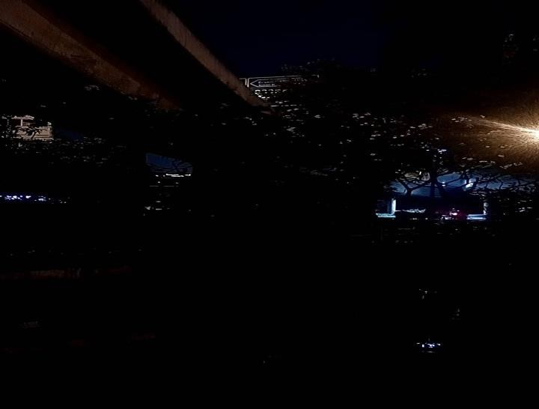  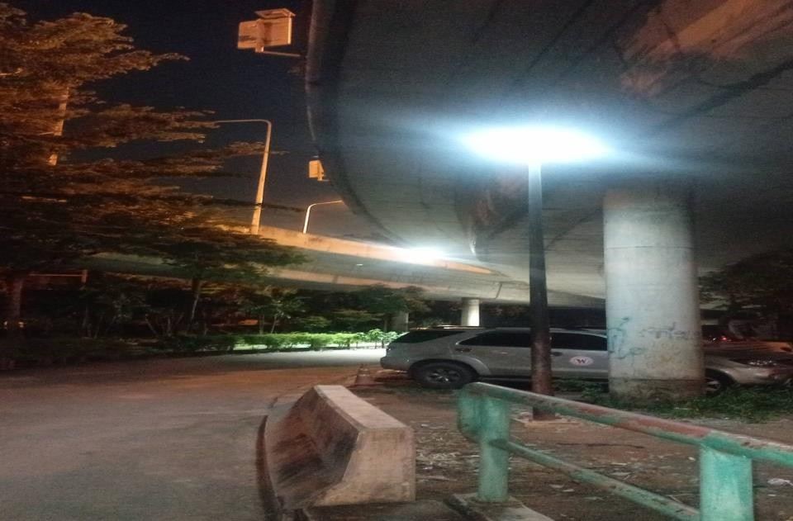

- 8 -
ชื่อโครงการ/กิจกรรม | ประเด็นหรือเรื่อง  ในการมีส่วนร่วม | ข้อมูลของผู้มีส่วนร่วม | ผลการดำเนินงาน  ที่ได้จากการมีส่วนร่วม | การนำผลจากการมีส่วนร่วมไปปรับปรุงพัฒนาการดำเนินงานของหน่วยงาน | ภาพถ่ายของ  โครงการ/กิจกรรม
8.กิจกรรมการประชุมคณะกรรมการชุมชนเขตธนบุรี ครั้งที่ ๑๐/๒๕๖๘ เมื่อวันที่ ๑๖ ตุลาคม ๒๕๖๘ | การซ่อมแซมถนนในชุมชนตรอกสะพานยาว | ชุมชนตรอกสะพานยาว | หน่วยงานที่เกี่ยวข้องซ่อมแซมผิวจราจรในชุมชน | ประชาชนได้รับความสะดวกและมีความปลอดภัย | 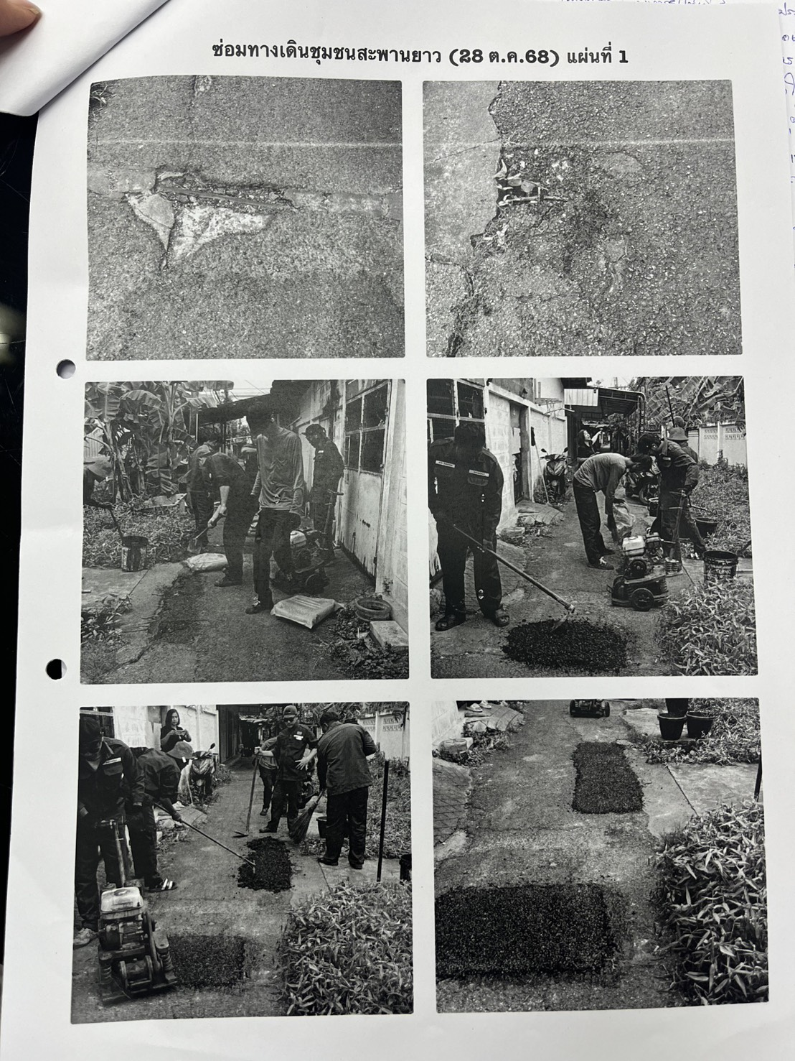

- 9 -
ชื่อโครงการ/กิจกรรม | ประเด็นหรือเรื่อง  ในการมีส่วนร่วม | ข้อมูลของผู้มีส่วนร่วม | ผลการดำเนินงาน  ที่ได้จากการมีส่วนร่วม | การนำผลจากการมีส่วนร่วมไปปรับปรุงพัฒนาการดำเนินงานของหน่วยงาน | ภาพถ่ายของ  โครงการ/กิจกรรม
9.กิจกรรมการประชุมคณะกรรมการชุมชนเขตธนบุรี ครั้งที่ ๑๐/๒๕๖๘ เมื่อวันที่ ๑๖ ตุลาคม ๒๕๖๘ | การซ่อมแซมฝาท่อระบายน้ำในชุมชนมัสยิดบ้านสมเด็จ | ชุมชนมัสยิดบ้านสมเด็จ | หน่วยงานที่เกี่ยวข้องซ่อมแซมฝาท่อระบายน้ำในชุมชน | ประชาชนมีคุณภาพชีวิตที่ดีและมีความปลอดภัย | 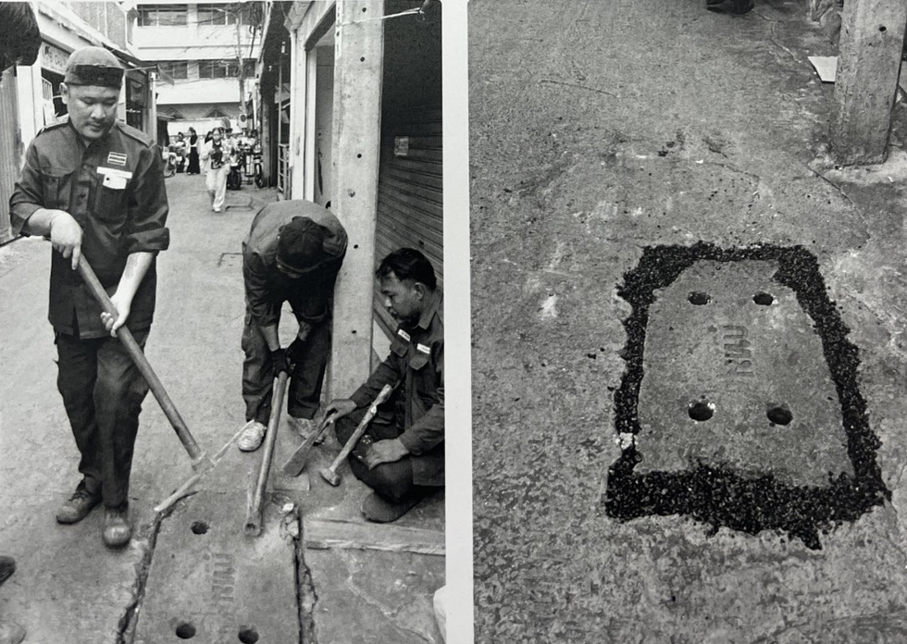
10.กิจกรรมการประชุมคณะกรรมการชุมชนเขตธนบุรี ครั้งที่ ๑๒/๒๕๖๙ เมื่อวันที่ ๑๗ ธันวาคม ๒๕๖๘ | การจัดเก็บสายเคเบิ้ลในซอยชุมชนสามัคคีธรรม | ชุมชนสามัคคีธรรม | หน่วยงานที่เกี่ยวข้องจัดเก็บสายเคเบิ้ลในชุมชน | ประชาชนมีคุณภาพชีวิตที่ดีและมีความปลอดภัย | 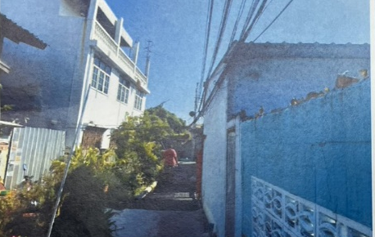

- 10 -
ชื่อโครงการ/กิจกรรม | ประเด็นหรือเรื่อง  ในการมีส่วนร่วม | ข้อมูลของผู้มีส่วนร่วม | ผลการดำเนินงาน  ที่ได้จากการมีส่วนร่วม | การนำผลจากการมีส่วนร่วมไปปรับปรุงพัฒนาการดำเนินงานของหน่วยงาน | ภาพถ่ายของ  โครงการ/กิจกรรม
11.กิจกรรมการประชุมคณะกรรมการชุมชนเขตธนบุรี ครั้งที่ ๑๒/๒๕๖๙ เมื่อวันที่ ๑๗ ธันวาคม ๒๕๖๘ | การซ่อมแซมคันชะลอความเร็วรถในซอยชุมชนสองร้อยห้อง | ชุมชนสองร้อยห้อง | หน่วยงานที่เกี่ยวข้องนำมิกซ์ร้อนซ่อมแซมคันชะลอในชุมชน | ประชาชนได้รับความสะดวกและมีความปลอดภัย | 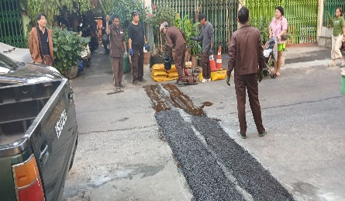  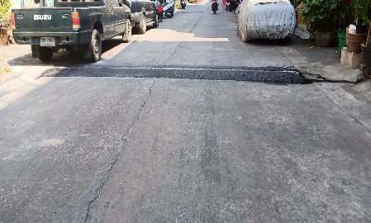

- 11 -
ชื่อโครงการ/กิจกรรม | ประเด็นหรือเรื่อง  ในการมีส่วนร่วม | ข้อมูลของผู้มีส่วนร่วม | ผลการดำเนินงาน  ที่ได้จากการมีส่วนร่วม | การนำผลจากการมีส่วนร่วมไปปรับปรุงพัฒนาการดำเนินงานของหน่วยงาน | ภาพถ่ายของ  โครงการ/กิจกรรม
12.กิจกรรมการประชุมคณะกรรมการชุมชนเขตธนบุรี ครั้งที่ ๑๒/๒๕๖๙ เมื่อวันที่ ๑๗ ธันวาคม ๒๕๖๘ | การลอกท่อระบายน้ำในชุมชนสองร้อยห้อง | ชุมชนสองร้อยห้อง | หน่วยงานที่เกี่ยวข้อง ลอกท่อระบายน้ำในชุมชน | ประชาชนในชุมชนมีคุณภาพชีวิตที่ดีและมีความปลอดภัย | 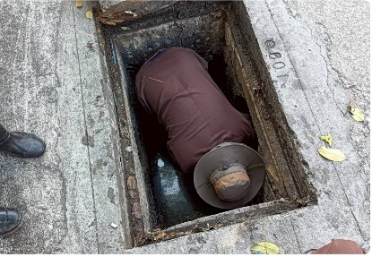  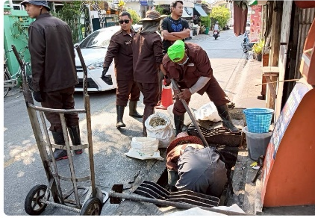

- 12 -
ชื่อโครงการ/กิจกรรม | ประเด็นหรือเรื่อง  ในการมีส่วนร่วม | ข้อมูลของผู้มีส่วนร่วม | ผลการดำเนินงาน  ที่ได้จากการมีส่วนร่วม | การนำผลจากการมีส่วนร่วมไปปรับปรุงพัฒนาการดำเนินงานของหน่วยงาน | ภาพถ่ายของ  โครงการ/กิจกรรม
13.กิจกรรมการประชุมคณะกรรมการชุมชนเขตธนบุรี ครั้งที่ ๑/๒๕๖๙ เมื่อวันที่ ๒๖ กุมภาพันธ์ ๒๕๖๙ | การตัดต้นไม้ในชุมชนวัดกันตทาราราม | ชุมชนกันตทาราราม | หน่วยงานที่เกี่ยวข้อง ตัดต้นไม้ในชุมชน | ประชาชนได้รับความสะดวกและมีความปลอดภัย | 